,, A przecież nie cały umieram,
to co we mnie niezniszczalne trwa!
Teraz staję twarzą w twarz
z tym, który jest…”

Jan Paweł II, ,,Tryptyk Rzymski”

Z głębokim smutkiem i żalem żegnamy
śp. Bogusława Kielara
Długoletniego uczestnika Środowiskowego Domu Samopomocy w Brzozowie
Kochał życie, był człowiekiem wielkiego serca i wielu zasług, zawsze mogliśmy na Niego liczyć.
Żegnając – dziękujemy za Twoją obecność wśród nas, za wszelkie dobro i przyjaźń.
Pogrążonej w smutku Rodzinie i Bliskim
składamy wyrazy głębokiego współczucia i z serca płynące słowa otuchy.

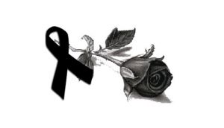
Pracownicy i Uczestnicy Środowiskowego Domu Samopomocy im. Jana Pawła II w Brzozowie

